Sommaire:
Les différentes versions de Vista 1
Problèmes de compatibilité de Windows Vista 1
Norton AntiVirus Corporate Edition 7.x: incompatible 1
MathType 5.2c : pas d’aide 2
AdslTV : Pas de reprise des enregistrements en cas de coupure 2
UltraVNC n'est pas encore entièrement compatible 3
PaintShop Pro 7 3

__________________________________________________________________________________

Les différentes versions de Vista
http://jc.bellamy.free.fr/fr/windowsvista.html
http://www.microsoft.com/windows/products/windowsvista/editions/default.mspx

Problèmes de compatibilité de Windows Vista

Norton AntiVirus Corporate Edition 7.x: incompatible
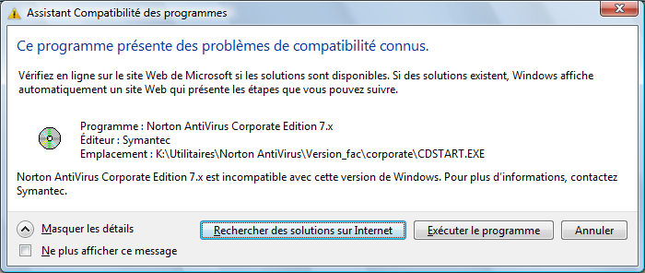

MathType 5.2c : pas d’aide
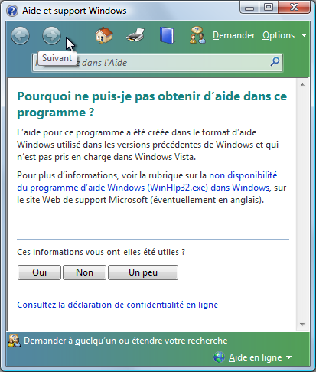

AdslTV : Pas de reprise des enregistrements en cas de coupure
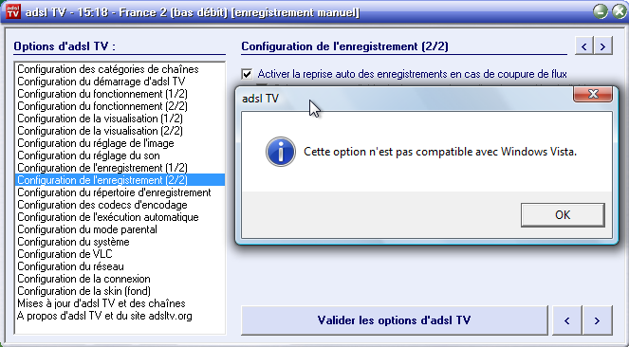

UltraVNC n'est pas encore entièrement compatible

PaintShop Pro 7
Sur vig39 (Windows Vista Edition Intégrale):
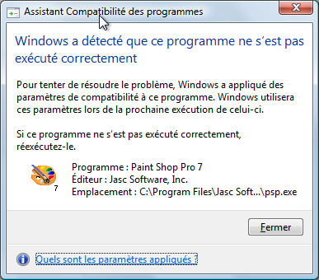

Sur gt830 (Windows Vista Professionnel), PaintShop Pro 7 semble s'exécuter sans erreur.

